Основы безопасности жизнедеятельности

Безопасность в доме.
- Острые, колющие и режущие предметы.
Правило 1. Все острые, колющие и режущие предметы обязательно надо класть на свои места. Порядок в доме не только для красоты, но и для безопасности.
- Электрические приборы.
Они могут ударить током или стать причиной пожара.
Правило 1. Уходя из дома и даже из комнаты, обязательно выключай телевизор, магнитофон, утюг и другие электроприборы.
Правило 2. Никогда не тяни за электрический провод руками (а кота за хвост).
Правило 3. Ни в коем случае не подходи к оголённым проводам и не дотрагивайся до них.
- Лекарства и бытовая химия.
Правило 1. Ни в коем случае не пробуй никакие лекарства. Во-первых, это невкусно, а во-вторых, неправильно принятое лекарство может оказаться ядом.
Правило 2. Что такое бытовая химия? Это стиральные порошки, средства для мытья посуды, средства от тараканов и многое другое. Дети, конечно не тараканы, но яд от тараканов действует и на людей. Поэтому ни в коем случае не открывай никаких упаковок с бытовой химией.

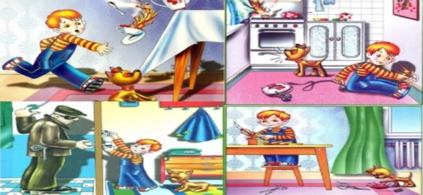
Безопасность на дорогах.
Лучший способ сохранить свою жизнь на дорогах - соблюдать Правила дорожного движения!
Правило 1. Переходить улицу можно только по пешеходным переходам. Они обозначаются специальным знаком «Пешеходный переход».
Правило 2. Если нет подземного перехода, ты должен пользоваться переходом со светофором.
Правило 3. Нельзя переходить улицу на красный свет, даже если нет машин.
Правило 4. Переходя улицу, всегда надо смотреть: сначала - налево, а дойдя до середины дороги - направо.
Правило 5. Безопаснее всего переходить улицу с группой пешеходов.
Правило 6. Ни в коем случае нельзя выбегать на дорогу. Перед дорогой надо остановиться.
Правило 7. Нельзя играть на проезжей части дороги и на тротуаре.
Правило 8. Если твои родители забыли, с какой стороны нужно обходить автобус, троллейбус и трамвай, можешь им напомнить, что: автобус, троллейбус, трамвай опасно обходить как спереди, так и сзади. Надо дойти до ближайшего пешеходного перехода и по нему перейти улицу.
Правило 9. Вне населённых пунктов детям разрешается идти только со взрослыми по краю (обочине) навстречу машинам.
Таким образом, возникает необходимость уберечь детей от опасностей, не подавив их естественную любознательность, открытость и доверие к миру, не напугать их и подготовить к полноценной жизни.

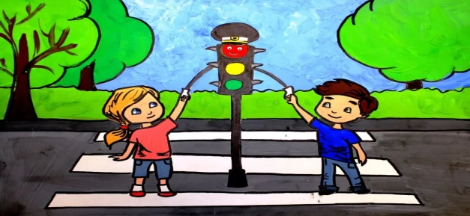

При переходе проезжей части:
- переходите дорогу только по пешеходным переходам или на перекрестках - по линии тротуара, иначе ребенок привыкнет переходить, где придется;
- идите только на зеленый сигнал светофора: ребенок должен привыкнуть, что на красный и желтый сигналы не переходят, даже если нет транспорта;
- выходя на проезжую часть, прекращайте разговоры; ребенок должен усвоить, что при переходе дороги разговоры излишни;
- не спешите и не бегите; переходите дорогу всегда размеренным шагом;
- не выходите на проезжую часть из-за транспортного средства или из-за кустов, не осмотрев предварительно улицу, приучайте ребенка делать так же;
- не торопитесь перейти дорогу, если на другой стороне вы увидели друзей, родственников, знакомых, нужный автобус или троллейбус. Не спешите и не бегите к ним, внушите ребенку, что это опасно;
- при переходе проезжей части по нерегулируемому переходу в группе людей учите ребенка внимательно следить за началом движения транспорта, иначе ребенок может привыкнуть при переходе подражать поведению спутников, не наблюдая за движением транспорта.

